华北地区河北廊坊市三河市燕郊宿舍楼专用接驳车服务实施方案
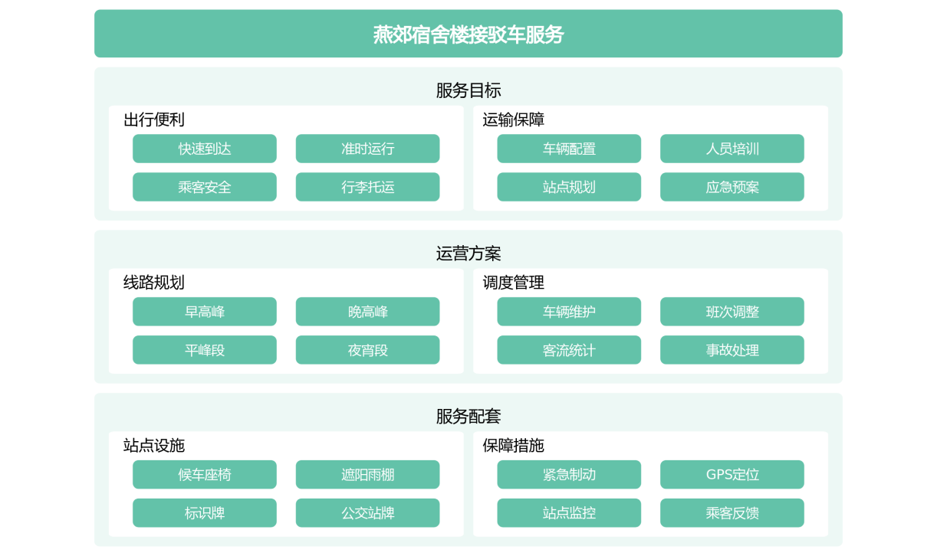
在城市化进程不断加速的背景下，华北地区河北廊坊市三河市燕郊的宿舍楼区域面临着日益增长的交通出行需求。为解决宿舍楼居民出行不便、交通拥堵等问题，特制定燕郊宿舍楼专用接驳车服务实施方案。该方案旨在通过科学合理的接驳车服务，优化区域交通结构，提升居民出行效率与舒适度，同时兼顾环保与可持续性发展要求。通过细致规划与精心组织，此方案将有效缓解宿舍楼区域的交通压力，为居民提供更加便捷、安全的出行方式。

项目背景与目标
在华北地区河北廊坊市三河市燕郊，高等教育呈现出了蓬勃的发展态势，各大高校及科研机构不断涌现，高等教育普及化程度日益提高。随之而来的是学生和教职工数量的显著增长，以及由此产生的日益旺盛的出行需求。特别是在宿舍楼群密集的区域，如何高效、安全地解决师生往返于宿舍与教学区、生活服务区之间的交通问题，成为了当前区域发展中亟待破解的重要课题。
鉴于此，经过深入调研和精心策划，特制定一套针对宿舍楼区域的专用接驳车服务实施方案。该方案旨在构建一种便捷、安全、高效且环保的校园内部交通体系，以切实满足广大师生的日常出行需求，有效缓解校园内外交通压力，提升整体交通运行效率。同时，通过优化出行服务，增强师生的出行体验，进一步营造和谐、有序、绿色的校园环境，为推动校园的可持续发展注入新的活力。

表格：项目背景信息表
项目背景要素 | 描述
地理位置 | 华北地区河北廊坊市三河市燕郊
教育发展态势 | 高等教育蓬勃发展，高校及科研机构不断涌现
人口增长情况 | 学生和教职工数量显著增长
出行需求 | 师生往返宿舍与教学区、生活服务区间的出行需求日益旺盛
交通问题 | 宿舍楼群密集区域交通问题亟待解决
项目目标 | 构建便捷、安全、高效且环保的校园内部交通体系
预期效果 | 满足师生日常出行需求，缓解交通压力，提升交通效率，增强出行体验

表格：项目实施方案概览
实施方案要素 | 描述
服务对象 | 宿舍楼区域的师生
服务形式 | 专用接驳车服务
服务目标 | 便捷、安全、高效、环保
实施范围 | 校园内部，特别是宿舍楼与教学区、生活服务区之间
主要功能 | 满足师生日常出行需求，缓解交通压力
附加效益 | 提升交通效率，增强师生出行体验，营造和谐校园环境
长远目标 | 推动校园可持续发展

接驳车服务需求分析

宿舍楼人员出行特点
宿舍楼人员的出行特点主要集中在早晚高峰时段，由于作息规律相似，大多数人在这个时间段内需要往返宿舍与教学楼之间，导致出行需求集中。同时，考虑到学生群体对出行成本的关注度较高，接驳车服务应注重提供经济实惠的交通方式，以满足学生的日常出行需求。另一方面，教职工的出行需求则更注重便捷性和舒适度。他们需要高效、舒适的交通工具来满足日常通勤和公务活动。因此，在提供接驳车服务时，需要兼顾效率和舒适度，以满足不同群体的需求。

接驳车服务范围与频率
接驳车服务的范围应全面覆盖宿舍楼人员的主要出行目的地，包括教学区、图书馆、食堂、医院等生活服务区。为了确保接驳车服务能够满足不同群体的需求，需要根据出行需求调查制定合理的发车间隔和运营时间。在高峰时段，应提供充足的运力以满足出行需求；在非高峰时段，可以适当调整发车间隔，避免资源浪费。

特殊需求考虑
对于残疾人士和老年人等特殊群体，接驳车服务应提供更多的便利和辅助设施。例如，需要设计无障碍接驳车，并在站点设置相应的辅助设施，以便特殊群体能够方便地乘坐接驳车。此外，考虑到极端天气条件下的出行需求，接驳车服务应具备应对突发情况的能力。例如，在雨雪天气中，需要提供防滑设施和应急救援服务等。

接驳车服务运营方案

车辆配置与调度计划
在接驳车服务运营中，车辆配置是服务高效运行的基础。根据服务需求分析，如乘客流量、出行距离和道路条件等因素，我们将科学合理地选择车型，确保车辆座位数、舒适度和安全性都符合标准。首选环保节能的车型，既符合国家政策导向，又能有效降低运营成本。同时，注重车辆内部设施的配置，如空调、座椅舒适度、车载娱乐系统等，以提升乘客的出行体验。
调度计划是保证接驳车服务按时按需运行的关键环节。利用先进的智能调度系统，实时收集并更新车辆位置、运行状态等信息，如行驶速度、预计到达时间等，实现对车辆动态的精准掌控。根据实时数据，灵活调整发车间隔，确保车辆既不拥挤也不空驶。根据交通流量和路况变化，优化调度计划，保证高峰期运力充足，平峰期资源合理分配。

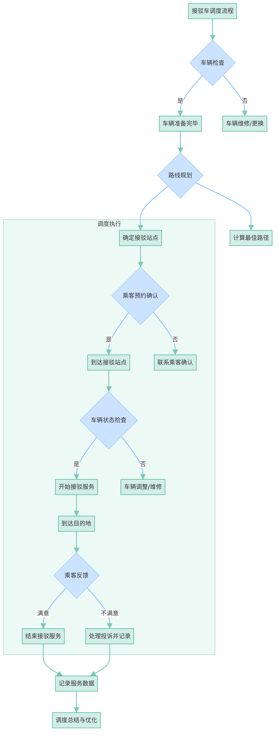
接驳车调度流程

驾驶员管理与培训
驾驶员是接驳车服务的直接执行者，其技能、态度和服务水平直接影响乘客体验。在选拔驾驶员时，严格遵循国家相关法规和公司规定，对候选人的驾驶经验、安全驾驶记录、身体健康状况以及职业道德进行全面审查。
为确保驾驶员具备高标准的服务能力，制定并实施系统的培训计划。内容涵盖交通安全法规、驾驶技能、应急处理、服务礼仪等多个方面。通过定期的理论教学和实操演练，不断提升驾驶员的专业素养和服务意识。建立完善的驾驶员考核机制，不仅关注其驾驶技术，还要考察其服务质量，如礼貌待客、规范操作、乘客满意度等。定期进行绩效考核和反馈谈话，激励优秀表现者，帮助不足者改进提升。

安全保障措施
安全是接驳车服务的基石。每辆车都配备齐全的安全设施，如安全带、灭火器、急救箱等，并定期对这些设施进行检查和维护更新，确保其处于良好工作状态。对车辆进行定期的安全检查和维护保养，检查项目涵盖车辆制动系统、轮胎磨损、灯光照明等多个方面，以消除安全隐患，保障乘客安全。制定详细的应急预案，涵盖车辆故障、交通事故等可能发生的各种突发情况。明确应急处置流程和责任人，定期组织驾驶员和乘务员进行应急演练，提高突发情况下快速反应和处理能力，确保乘客生命财产安全不受威胁。

接驳车服务站点规划

站点选址与布局
在规划接驳车服务站点时，首先需要对校园内的宿舍楼分布情况进行深入调查和分析。为了确保站点能够全面覆盖宿舍区，并满足不同楼宇间学生流动的需求，选址时应充分考虑宿舍楼的密集程度以及人流活动的主要方向。需要仔细研究道路条件，包括道路宽度、车流量大小以及道路两侧的停车需求等，确保选定的站点位置既便于乘客上下车，又不会对正常的交通秩序造成太大影响。在满足基本覆盖要求的同时，还需要尽量减少因设置接驳车站点而引发的交通拥堵问题。例如，可以通过合理规划站点数量、采用智能调度系统等方式，有效分散人流，避免在高峰时段出现严重的拥堵现象。

站点设施与服务标准
为了提升接驳车服务的便捷性和用户体验，站点应设置清晰的标识牌和候车亭。标识牌应使用醒目的颜色和字体，以便乘客在远处就能看清，并准确了解所处站点名称及所到达的目的地信息；候车亭应提供座椅、遮阳避雨设施等便利服务，让乘客在等待车辆时能够得到一定的休息和保护。制定统一的服务标准也是至关重要的。这包括但不限于车辆到站时间的准确性、驾驶员的服务态度、车内环境的整洁度等方面。为了确保乘客能够享受到高质量的接驳车服务，可以建立一套完善的考核机制，对驾驶员进行定期培训和考核，同时鼓励乘客对接驳车服务进行反馈和建议，以持续改进服务质量，提升乘客满意度。

接驳车服务应急预案

突发情况应对策略
针对车辆故障、交通事故、恶劣天气等突发情况，应制定详细的应对策略。例如，对于车辆故障，应提前建立车辆维修档案，对车辆进行定期检查和维护，确保车辆始终处于良好运行状态。一旦发生故障，应立即启动备用车辆调度机制，迅速将故障车辆拖走进行维修，同时根据实际情况调整发车频率，确保服务连续性；对于交通事故，应提前对驾驶员进行安全培训和应急处理培训，要求驾驶员在发生事故后立即报警并采取必要措施确保人员安全，同时启动交通事故应急预案，协调相关部门进行事故处理和道路疏通，尽快恢复交通秩序；对于恶劣天气，如暴雨、大雪等，应提前与气象部门沟通，获取准确的天气预报信息，以便及时调整发车计划和路线。在极端情况下，可以临时调整线路，避开受天气影响严重的区域，确保乘客的安全和出行需求得到满足。

应急联络机制与响应流程
为了确保在突发情况下能够迅速启动应急预案，需要及时解决问题。应建立应急联络机制。该机制应明确各相关部门和人员的职责和联系方式。例如，可以设立应急指挥中心，由专人负责统筹协调应急工作；各相关部门应设立联络员，负责传递信息和协调资源；同时，应建立应急值班制度，确保在突发情况下能够及时启动应急预案。制定应急响应流程。该流程应包括以下几个步骤：首先，发现突发情况后，应立即上报至应急指挥中心；其次，应急指挥中心根据突发情况的性质和严重程度，启动相应的应急预案；再次，相关部门和人员按照预案要求迅速行动，采取相应措施进行处理；最后，对应急处理过程进行评估和总结，不断完善应急响应机制。

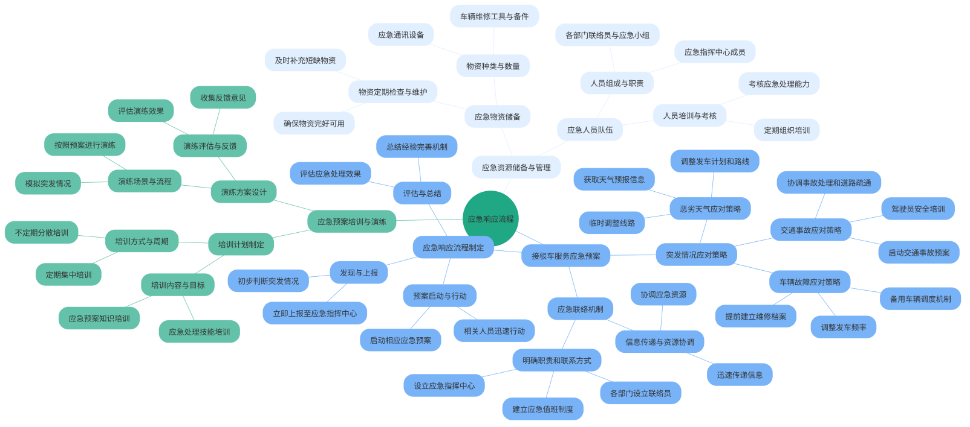
应急响应流程

服务质量监督与评估

服务质量监控指标
在服务质量监督与评估体系中，设定关键的性能指标（KPI），如准时率是衡量公交服务效率的重要标准，通过定期收集实际运营数据，计算并分析实际发车与到达车站的时间与计划时间的符合程度，以此来评估服务提供方保证公共交通网络正常运行的能力；乘客满意度是反映服务质量优劣的核心指标，通过问卷调查、线上评价系统等多种途径获取乘客对服务态度、乘车环境、舒适度以及安全保障等方面的满意度评分，并结合大数据分析方法深入挖掘乘客需求和改进点；车辆故障率则直接关系到运营安全和效率，通过对故障车辆数量、故障频率等数据进行统计和对比，督促相关部门加强车辆维护保养，降低故障发生概率，确保公共交通服务的稳定性和可靠性。

定期评估与反馈机制
建立定期评估机制，邀请乘客、教职工等利益相关方参与评估，收集意见和建议。根据评估结果，及时调整服务方案，提升服务质量。同时，设立开放式的反馈渠道，鼓励乘客在体验服务后留下宝贵意见和建议，以便于服务提供方能够及时了解并响应公众需求的变化。

持续改进与优化措施
鼓励创新，不断探索新的服务模式和技术手段，如引入智能调度系统、开发移动应用等，持续优化服务流程，提升服务效率。同时，加强对员工的培训和管理，提高员工素质和服务意识，确保服务质量稳步提升。

项目实施时间表与预算

项目实施关键节点
在项目实施过程中，明确各个阶段的关键节点，如需求分析、方案设计、车辆采购、站点建设、人员培训等环节。针对每个关键节点，制定详细的时间计划，并明确责任人和任务清单。通过这种方式，可以确保项目按照既定计划有序推进，避免延误和不必要的风险。

预算分配与成本控制
根据项目实施计划，合理分配预算，包括车辆购置费、站点建设费、人员培训费等。为每个关键节点设定预算，并建立成本控制机制。这意味着在项目实施过程中，需要定期审查预算执行情况，及时发现问题并采取相应措施。同时，通过优化采购渠道、降低建设成本、提高人员培训效率等方式，实现成本控制和资源优化配置的目标。

项目宣传推广与参与动员

宣传推广策略
我们需要制定多元化的宣传推广策略，以吸引更多人关注和参与。可以在校园内利用广播、海报等传统渠道进行宣传，同时结合社交媒体等新兴渠道，扩大宣传范围。我们还可以通过举办项目启动仪式、发布新闻稿、制作宣传视频等方式，提高项目的知名度和影响力。此外，我们还可以利用校园内的公共场所，如图书馆、教学楼等地方设置宣传栏，张贴宣传海报或悬挂横幅，以增加项目的曝光度。为了进一步扩大宣传效果，我们还可以利用网络平台，如微信公众号、微博等社交媒体，发布项目信息、活动预告等内容，吸引更多人关注和参与。除此之外，我们还会组织体验活动，邀请师生试乘我们的接驳车服务，让他们亲身体验接驳车服务的便捷性和舒适性，从而增加项目的吸引力。

参与动员方案
我们需要建立一套完善的参与动员机制，以激发更多人的参与热情。可以邀请师生、教职工等利益相关方参与项目的讨论和决策过程，他们的意见和建议将有助于我们不断完善和优化项目。为了进一步增强项目的凝聚力和影响力，我们还将开展志愿服务活动。鼓励师生参与接驳车服务的监督和管理工作，他们的参与将有助于我们提高服务质量和效率。同时，通过志愿服务活动，我们还可以培养更多具有社会责任感和奉献精神的志愿者队伍。此外，我们还会设立意见反馈渠道，及时收集和处理参与者的意见和建议，以不断优化和改进项目。

